Objekte
4
AB Inf6 - Franke
Schaue dir das Video zur Punktnotation an und notiere das Beispiel von dem Objekt mit dem Objektnamen Pelle.
Überlege dir im Anschluss zwei weitere Objekte in deiner Umgebung und notiere Objektnamen, Attributname und Attributwert in der Punktnotation.
Objektname | Attributname | Attributwert
Schroedinger. | fellfarbe | = „braun“

- Identifiziere Objekte und deren Attribute
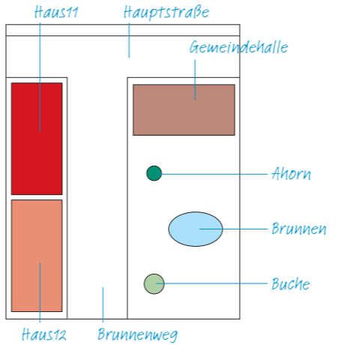 | Betrachte den nebenstehenden Lageplan der Siedlung Entenhausen.  Diese besteht aus 6 Objekten.  Wähle min. drei Objekte aus der Zeichnung aus.  Überlege dir zunächst einen sinnvollen Bezeichner pro Objekt und anschließend zu dem jeweiligen Objekt ein passendes Attribut.  Notiere dieses zusammen mit einem geeigneten Attributwert in Punktnotation.  Hinweis: Größenangaben dürfen ausgedacht sein.  - ………………………………………………….  - ………………………………………….………  - ………………………………………….………  - ………………………………………….………  - ………………………………………….………  - ………………………………………….………  - ………………………………………….………  - ………………………………………….………

Pixel- oder Vektorgrafik?
Entscheide und kreuze bei den folgenden 5 Bildern an, ob diese eher als Pixel- oder Vektorgrafik erstellt wurden. Begründe deine Entscheidung.
Falls es sich um eine Vektorgrafik handelt: Identifiziere die Objekte, die zur Erstellung des Bildes notwendig sind, und notiere dazu passende Bezeichner.
Bild | Pixel- oder Vektorgrafik? – Begründe.  Falls Vektorgrafik: Objekte identifizieren und Anzahl nennen
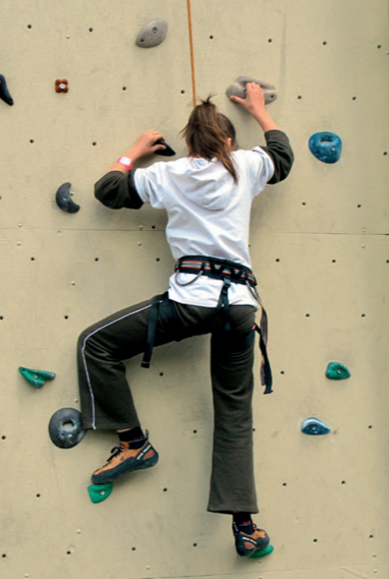 | Pixelgrafik Vektorgrafik  Begründung:  …………………………………………………..  …………………………………………………..  …………………………………………………..  …………………………………………………..  (Falls es sich um eine Vektorgrafik handelt)  Objekte identifizieren und Bezeichner nennen:  - ………………………………………….  - ………………………………………….  - ………………………………………….  - ………………………………………….  - ………………………………………….
 | Pixelgrafik Vektorgrafik  Begründung:  …………………………………………………..  …………………………………………………..  …………………………………………………..  …………………………………………………..  Objekte identifizieren und Bezeichner nennen:  - ………………………………………….  - ………………………………………….  - ………………………………………….  - ………………………………………….  - ………………………………………….
 | Pixelgrafik Vektorgrafik  Begründung:  …………………………………………………..  …………………………………………………..  …………………………………………………..  …………………………………………………..  Objekte identifizieren und Bezeichner nennen:  - ………………………………………….  - ………………………………………….  - ………………………………………….  - ………………………………………….  - ………………………………………….
 | Pixelgrafik Vektorgrafik  Begründung:  …………………………………………………..  …………………………………………………..  …………………………………………………..  …………………………………………………..  Falls es sich um eine Vektorgrafik handelt:  Objekte identifizieren und Bezeichner nennen:  - ………………………………………….  - ………………………………………….  - ………………………………………….

